FIUBA - 75.07
Algoritmos y programación III
Trabajo práctico 2: AlgoFormers
1er cuatrimestre, 2016
(trabajo grupal de 4 integrantes)
Alumnos:

Nombre | Padrón | Mail
Santiago Traverso | 97411 | santi.rtraverso@gmail.com
Lucía Pesado | 98275 | Lpesado@hotmail.com
Martín Charytoniuk | 96354 | martochary@gmail.com
Eunice Lewczuk | 97924 | euni.lewczuk@hotmail.com

Fecha de entrega final: Jueves 23/06/2016 - acordar con ayudantes.

Tutor:

Comentarios:

Introducción
Objetivo del trabajo

Aplicar los conceptos enseñados en la materia a la resolución de un problema, trabajando en forma grupal y utilizando un lenguaje de tipado estático (Java)

Consigna general

Desarrollar la aplicación completa, incluyendo el modelo de clases e interfaz gráfica. La aplicación deberá ser acompañada por pruebas unitarias e integrales y documentación de diseño. En la siguiente sección se describe la aplicación a desarrollar.

Descripción de la aplicación a desarrollar
Se deberá desarrollar una aplicación que implemente un juego relacionado con el clásico cómic de los Transformers. Todos los algoformers presentan las siguientes características en cualquiera de sus modos:

- Nombre
- Puntos de vida
- Ataque
- Distancia de ataque
- Velocidad de desplazamiento

Todos los algoformers tienen un modo humanoide (que siempre es terrestre) y su modo alterno, que será distinto para cada uno.
Autobots
- Optimus Prime, líder de los Autobots. Su modo alterno es un Peterbilt 379 azul con llamas rojas (unidad terrestre)

OPTIMUS | Humanoide | Alterno
Ptos de Vida | 500
Ataque | 50 | 15
Distancia de ataque | 2 | 4
Velocidad | 2 | 5

- Bumblebee, el joven explorador de los Autobots y guardián de Sam. Su modo alterno es un reluciente Chevrolet Camaro Concept de 2006. (unidad terrestre)

Bumblebee | Humanoide | Alterno
Ptos de Vida | 350
Ataque | 40 | 20
Distancia de ataque | 1 | 3
Velocidad | 2 | 5

- Ratchet, Su modo alterno es un F22 raptor (unidad aérea)

Ratchet | Humanoide | Alterno
Ptos de Vida | 150
Ataque | 5 | 35
Distancia de ataque | 5 | 2
Velocidad | 1 | 8

- Los 3 combinados forman un Superion (unidad terrestre), la transformación dura 2 turnos propios hasta completarse. Queda a criterio del grupo definir la distancia mínima a la que tienen que estar los algoformers entre sí para formar un Superion.

SUPERION | modo único
Ptos de Vida | ⅀ Ptos de vida de los algoformers que lo forman
Ataque | 100
Distancia de ataque | 2
Velocidad | 3
Decepticons
- Megatron, líder de los Decepticons. Su modo alterno es un jet cibertroniano. (unidad aérea)

MEGATRON | Humanoide | Alterno
Ptos de Vida | 550
Ataque | 10 | 55
Distancia de ataque | 3 | 2
Velocidad | 1 | 8

- Bonecrusher, el desbocado buscaminas de los Decepticons. Su modo alterno es un vehículo blindado Force Protection Industries Buffalo HMPCV buscaminas. (unidad terrestre)

Bonecrusher | Humanoide | Alterno
Ptos de Vida | 200
Ataque | 30 | 30
Distancia de ataque | 3 | 3
Velocidad | 1 | 8

- Frenzy, un pirata informático de los Decepticons. Su modo alterno es una Renault Duster. (unidad terrestre)

Frenzy | Humanoide | Alterno
Ptos de Vida | 400
Ataque | 10 | 25
Distancia de ataque | 5 | 2
Velocidad | 2 | 6

- Los 3 combinados forman un Menasor (unidad terrestre), la transformación dura 2 turnos hasta completarse. Queda a criterio del grupo definir la distancia mínima a la que tienen que estar los algoformers entre sí para formar un Menasor.

MENASOR | modo único
Ptos de Vida | ⅀ Ptos de vida de los algoformers que lo forman
Ataque | 115
Distancia de ataque | 2
Velocidad | 2
Ataques y distancia de ataques

Los algoformers de un mismo equipo no pueden atacarse entre ellos.

SIMPLIFICACIÓN: Los algoformers pueden atacar en cualquiera de las formas, es todo igual:
tierra-tierra | tierra-aire | aire-tierra | aire-aire

La distancia de ataque se mide en casilleros. Por ejemplo OPTIMUS en modo humanoide posee distancia de ataque = 2 significa que podrá atacar a cualquier otro algoformer que se encuentre en un casillero verde, no así en los celestes.

OPTIMUS

Superficies:

Tierra
- Rocosa: Todas las unidades pueden atravesarla.
- Pantano: En modo humanoide no es posible atravesarlo. En modo alterno las unidades terrestres tardan el doble que una superficie rocosa.
- Espinas: Causa un 5% de daño a quien la atraviese, independientemente del modo en que se halle.

Aire
- Nube: Todas las unidades aéreas pueden atravesarla.
- Nebulosa de andrómeda: Las unidades aéreas quedan atrapadas 3 turnos.
- Tormenta psiónica: Al pasar por una tormenta psiónica las unidades aéreas pierden poder de ataque (sólo del modo alterno) y el mismo queda disminuido en un 40 % para siempre. (En el contexto de una partida). El daño no es acumulable en caso de que el algoformer ya afectado vuelva a pasar por una tormenta, no lo afecta.
Bonus
Una vez que el algoformer (en cualquier modo) captura un bonus el mismo es consumido por el algoformer y desaparece del mapa.

- Doble Cañón: El algoformer que se tope con este bonus, duplica su capacidad de ataque durante 3 turnos propios.
- Burbuja inmaculada: El algoformer que se tope con este bonus, no recibe ningún daño por ningún tipo de ataque de otro algoformer durante 2 turnos propios.
- Flash: El algoformer que se tope con este bonus triplica su velocidad de desplazamiento durante 3 turnos propios.
Ejemplo de Doble cañón:
Turno Autobots:
Optimus Humanoide captura doble cañón

Turno Decepticons
….
Turno Autobots:
Optimus Humanoide ataque = 100 ( 2 x 50 )
Turno Decepticons
….
Turno Autobots:
Optimus Humanoide ataque = 100 ( 2 x 50 )
Turno Decepticons:
….
Turno Autobots:
Optimus Humanoide ataque = 100 ( 2 x 50 )
Turno Decepticons:
….
Turno Autobots:
Optimus Humanoide ataque = 50

Queda a criterio de cada grupo definir qué pasa cuando se combinan los 3 algoformers para formar un Menasor o Superion y alguno de ellos tiene un bonus activo.
Jugabilidad

Hay 2 jugadores, cada uno debe elegir un equipo antes de iniciar una partida. Cada jugador comienza la partida con sus 3 algoformers.
Es un juego por turnos. En cada turno el jugador debe elegir UN algoformer y solicitarle que realice una actividad (moverse, transformarse, atacar, combinarse, capturar chispa, etc…). Luego pasará el turno al contrincante y así sucesivamente hasta la captura de la chispa suprema.
El juego elige al azar qué jugador comienza. Cada jugador inicia en el extremo opuesto al otro con sus 3 algoformers juntos.

Tablero

El juego tiene lugar en un tablero compuesto de casilleros. El tamaño, forma y cantidad de casilleros del tablero queda a definir por cada grupo y acordado con su ayudante.
Todos los algoformers ocupan 1 casillero en cualquiera de sus modos. No puede haber más de 1 algoformer en un casillero. Hay 1 o 0, nunca 2, 3, etc.
Los algoformers se desplazan por el tablero de casillero en casillero. Cada punto de su velocidad de desplazamiento representa 1 casillero. Por ejemplo, OPTIMUS en modo alterno posee una velocidad de desplazamiento = 5 lo que nos lleva a la siguiente configuración:

Estado inicial:

OPTIMUS

Optimus se mueve ⇒
Estado final:

OPTIMUS
Otro ejemplo
Megatron en modo humanoide posee una velocidad de desplazamiento = 1. Con lo cual desde dónde está ubicado actualmente se puede mover a cualquiera de los casilleros verdes. Como puede verse, aplica la misma lógica que en distancia de ataque.

MEGATRON

Fin del juego

Para ganar se debe capturar la chispa suprema. que será ubicada de forma aleatoria cerca del centro del tablero. Cualquier algoformer en estado Humanoide es capaz de capturar la chispa suprema, no así en su modo alterno. Los superion y menasor también pueden atrapar la chispa suprema. Si un jugador logra destruir a todos los algoformers del jugador contrario, también gana en ese caso.

[OPCIONAL] Fin del juego alternativo (suma puntaje extra)
Para ganar el juego el algoformer que captura la chispa suprema debe transportarla hasta el monte de la perdición donde es arrojada. ¡ Pero cuidado ! Si en el camino el algoformer que la transporta es destruido, la chispa suprema puede ser recapturada por el jugador contrario.
Interfaz gráfica

Se debe desarrollar una interfaz visual para la interacción entre los jugadores. En la misma se pondrá mucho énfasis y se evaluará como parte de la consigna la USABILIDAD de la misma.
Cada vez que le toque el turno a cada jugador la vista del mapa debe centrarse en el lugar donde utilizó a su último algoformer.

Entregables

- Código fuente de la aplicación completa, incluyendo también: código de la pruebas, archivos de recursos
- Script para compilación y ejecución (ant)
- Informe, acorde a lo especificado en este documento

Formas de entrega
Habrá 4 entregas formales. Las mismas tendrán una calificación de APROBADO o NO APROBADO en el momento de la entrega.
Aquél grupo que acumule 3 no aprobados, quedará automáticamente desaprobado con la consiguiente pérdida de regularidad en la materia. En cada entrega se debe traer el informe actualizado.
Evaluación
El día del vencimiento de cada entrega, cada ayudante convocará a los integrantes de su grupo, solicitará el informe correspondiente e iniciará la corrección mediante una entrevista grupal.
Es imprescindible la presencia de todos los integrantes del grupo el día de cada corrección.
Se evaluará el trabajo grupal y a cada integrante en forma individual. El objetivo de esto es comprender la dinámica de trabajo del equipo y los roles que ha desempeñado cada integrante del grupo. Para que el alumno apruebe el trabajo práctico debe estar aprobado en los dos aspectos: grupal e individual.
Dentro de los ítems a chequear el ayudante evaluará aspectos formales (como ser la forma de presentación del informe), aspectos funcionales: que se resuelva el problema planteado y aspectos operativos: que el TP funcione integrado.
Casos de prueba para cada entrega

1er Entrega Jueves 02/06/2016 - Lunes 06/06/2016 - 2 semanas desde fecha inicio Lunes 30/05/2016 para el turno tarde
Turnos, Jugadores, Unidades, Tablero, casillero

- Se ubica un algoformer humanoide en un casillero, se pide que se mueva, se verifica nueva posición acorde a su modo.
- Se ubica un algoformer humanoide se lo transforma, se verifica que se pueda transformar en ambas direcciones.
- Se ubica un algoformer en su modo alterno y se pide que se mueva y se verifica que su nueva posición sea acorde.
- Crear una prueba de integración en la cual se pueda crear un juego, con 2 jugadores cada uno de ellos con sus 3 algoformers distribuidos en el tablero según el enunciado y la chispa suprema por el centro del tablero.
- Combinaciones en modos de: Ubicar un autobot, ubicar un decepticon, pedir que se ataquen respetando ( y no ) las distancias verificando los daños ( o no daños ).

2da Entrega Jueves 09/06/2016 - Lunes 13/06/2016 - 3 semanas desde fecha inicio Lunes 6/6/2016 para el turno tarde
1ra entrega + Interacción con superficies

- Llenar una zona rocosa, verificar que todos los algoformers en todos sus modos la atraviesen sin problemas
- Llenar una zona pantano, verificar que en modo humanoide no se pueda atravesar.
- LLenar una zona pantano, verificar que en modo alterno las unidades terrestres tardan el doble que rocoso
- LLenar una zona pantano, verificar que las unidades aéreas las atraviesan sin problemas
- Llenar una zona de espinas verificar que todas las unidades terrestres pierden un 5% de sus vida por cada casillero de estos que atraviesen
- LLenar una zona de espinas, verificar que unidades aéreas no tienen problemas al atravesarlas.
- Llenar una zona con nubes, verificar que las unidades aéreas las atraviesan sin problemas
- Llenar una zona de nebulosa de andrómeda, pasar una unidad aérea, corroborar que quede 3 turnos atrapada, sin moverse
- Llenar una zona de tormenta psiónica, pasar un algoformer alterno aéreo, ver que baje su capacidad de ataque
- test 9 + volver a pasar y ver que no bajó su capacidad de ataque.

3er Entrega: Jueves 16/06/2016 - Lunes 20/06/2016 - 4 semanas desde fecha inicio Lunes 13/6/2016 para el turno tarde
2da entrega + Bonus, Interfaz gráfica inicial

- Ubico un algoformer, ubico un bonus doble cañón,ubico otro algoformer enemigo, el algoformer captura el bonus y ataca al enemigo verificando que causa el doble de daño durante 10 turnos.
- Repetir para el modo alterno.
- Ubico un algoformer, ubico un bonus burbuja, ubico un otro alfoformer enemigo, el algoformer captura el bonus, el otro algoformer ataca al primer algoformer, este no recibe daños, repetir hasta 2 turnos propios, continuar y verificar que en el 3ro sí reciba daño.
- Realizar el mismo test en modo alterno
- Ubico un algoformer, ubico un bonus flash, verifico que se mueve 3 veces más rápido durante 3 turnos propios.
- Repetir en modo alterno
- Repetir en modo humanoide-alterno-humanoide
- Test boundary cases (Si ya tiene un bonus de un tipo que no pueda agarrar otro del mismo tipo, Atrapar 2 bonus distintos verifcar ambos comportamientos, etc…)

4ta y última Entrega: Jueves 23/06/2016 - Lunes 27/06/2016 - 5 semanas desde fecha inicio Lunes 20/6/2016 para el turno tarde
Trabajo Práctico completo funcionando, con interfaz gráfica final, sonidos e informe completo.

Tiempo total de desarrollo del trabajo práctico: 5 semanas completas.

Informe
Supuestos
Los supuestos para el trabajo fueron:
- Los algoformers pueden estar transformados por tiempo indefinido, no vuelven a su estado humanoide pasados X turnos.
- Si un algoformer intenta atacar a un compañero, no le quita la vida, pero pierde ese turno.
- Si un algoformer intenta avanzar más allá de lo que su velocidad le permite, pierde ese turno.
- No es posible pasar por una celda donde hay otro algoformer, sea aliado o enemigo.
- La fusión de los algoformers es permanente, y además para realizarla se tiene que estar a la distancia de movimiento del algoformer desde la que se inicia. Por ejemplo si se inicia eligiendo a Optimus en modo humanoide los otros dos autobots deben estar a 2 casilleros de distancia máximo de él, mientras que si estuviese en modo vehículo podrían estar a 5 casillero.
- Cualquier algoformer puede tener cualquier cantidad de Bonus activos, aunque si son iguales no le afectan varias veces.
- Al fusionarse, se pierden los bonus y debuffs antes recolectados.
Modelo de dominio
Listaremos las entidades más importantes y luego las explicaremos brevemente:
- Algoformer.
- Tablero.
- Terrenos.
- Buffs (bonus).
- Estado de los Algoformers, ya sea Humanoide o Vehículo, el Vehículo siendo terrestre o aéreo.
- Jugador.
- Turno.
- Juego.
- Celda.
- Modificadores.
Algoformer: Una de las clases más importantes del trabajo, representa a los personajes que utilizamos en el juego y tiene varias funciones, como moverse, atacar y transformarse.
Para moverse utiliza la clase Posición, preguntándole si llega al lugar donde quiere ir y recibiendo los pasos que tendrá que usar para alcanzar su objetivo. Sabe moverse celda por celda, con tal de que el terreno lo afecte por cada una que pase, recibiendo Debuffs según corresponda.
Para atacar de nuevo utiliza la Posición, para asegurarse que el otro algoformer este en rango, y durante el cálculo del ataque es afectado por los Buffs que pueda tener encima.
Posee Modificadores y Estado (explicados con detalle más adelante), que guardan sus Buffs/Debuffs y si esta en modo Humanoide o de Vehículo, respectivamente.
Las clases Decepticon y Autobot heredan de Algoformer, y a su vez cada algoformer (Optimus, Bumblebee, Megatron, etc) heredan de su facción correspondiente, con esto conseguimos crear una diferenciación para que no se ataquen entre compañeros. No hace falta describir cada algoformer por separado ya que lo único en que se diferencian es en sus stats y sus correspondientes imágenes y transformaciones.

Tablero: Decidimos implementar al Tablero como un Singleton con tal de que todas las clases pudieran invocarlo segun la necesidad, y evitar que todas tengan una instancia del Tablero.
Su manejo es bastante sencillo, para entrar a una celda se utilizan los métodos fila(int) y columna(int), el primero devuelve la fila especificada y el segundo devuelve la celda de la columna especificada, entonces si queremos la celda (2,2) simplemente hacemos Tablero.getTablero().fila(2).columna(2), y nos la devuelve.
Posee un método para agregar Algoformers, la ChispaSuprema o distintos Buffs, ubicándolos en la celda indicada, solo si la misma esta vacía.
También puede generar zonas de terreno, ya sea aéreo o terrestre, y existe una FabricaDeTerrenos, que al invocarla especificando el número de terrenos de cada tipo que queremos setea al azar esos terrenos en el tablero.
Terrenos: Los terrenos del tablero se dividen en dos tipos, Aéreos o Terrestres, cada celda tiene uno de cada tipo, y según el estado del algoformer que pasa por la celda esta sabe que terreno lo afecta, por ejemplo si Optimus en modo humanoide intenta pasar por una celda con un Pantano y una Nebulosa, la celda solo intentara afectarlo con el Pantano, y no lo dejara pasar en este caso.
Existen seis tipos de terrenos, tres aéreos y tres terrestres:
Aéreos:
- Nube: No afecta al Algoformer y por ende su método "AfectarVehiculo" no realiza nada. En caso de un humanoide el terreno no intentara afectarlo, ya que solo es llamado para
- Nebulosa de Andrómeda: Solo afectara a los algoformers aéreos, causando que no puedan ser seleccionados por tres turnos, esto lo logra dándole al Algoformer un modificador AfectadoPorNebulosa, que lanza una excepción cuando el jugador trata de elegir el algoformer. También si está afectado por la nebulosa se disminuirán los pasos a 0, para que no pueda seguir avanzando.
- Tormenta Psiónica: Funciona de manera similar a la Nebulosa, dando al algoformer un modificador AfectadoPorTormenta, que dura por el resto del juego y provoca que cada vez que el algoformer vaya a transformarse su ataque se disminuya correspondientemente. También al pasar por la Tormenta disminuirá su ataque si ve que nunca había sido afectado por la Tormenta.
Terrestres:
- Rocosa: No afecta de ninguna manera a los algoformer, su método AfectarVehiculo no implementa ninguna función.
- Pantano: Cuando el Algoformer está en modo humanoide no lo dejara pasar, lanzando una excepción. En caso de ser un vehículo le da un modificador AfectadoPorPantano, causando que se disminuyan sus pasos por ese turno.
- Espinas: Cuando un algoformer en modo Humanoide o VehiculoTerrestre la atraviesa le hace un daño equivalente al 5% de su vida, en caso de un Algoformer cuyo estado es VehiculoAereo no le afecta.
Buffs (Bonus): Los buffs implementan la interfaz Contenido para que las celdas puedan contenerlos como si fueran Algoformers, solo que cuando se pregunta si la celda esta vacía el buff responderá que sí, permitiendo que el Algoformer pase a ser el Contenido de la celda.
La celda le preguntara a su contenido si es un Buff, en caso de ser cierto se lo dará al Algoformer que esté intentando pasar.
Los Buffs actúan en situaciones específicas, relacionadas al daño recibido, daño hecho o velocidad del Algoformer que lo posee. Por lo tanto son utilizados en el momento de atacar a otro Algoformer, de recibir el daño hecho por otro Algoformer o de moverse.
También tienen una duración, que se disminuye cada vez que se termina un turno.
Los tipos de Buffs y como actúan son:
- Flash: Le otorga el triple de velocidad al Algoformer, si esta entre sus modificadores, al cálculo de los pasos disponibles se envía el triple de la velocidad.
- Burbuja Inmaculada: Evita que el Algoformer reciba daño, por lo que cuando vaya a recibir daño, si la Burbuja esta entre sus modificadores, todo el daño se reducirá a cero.
- Doble cañón: Duplica el ataque del Algoformer, por lo que cuando ataca, si esta entre sus modificadores, enviara el doble de daño de los normal al algoformer atacado.

Estado: El estado de los Algoformers representa si están en modo Humanoide o Vehículo, ya sea Aéreo o Terrestre.
Es una interfaz implementada por las clases Humanoide y Vehículo, a su vez VehiculoTerrestre y VehiculoAereo heredan de Vehículo.
Se encarga de transformar a cada Algoformer según corresponda y decide qué hacer cuando se pasa por un terreno. Diciéndole a la celda por la que va a pasar que es lo que tiene que afectar según su tipo. Por ejemplo un VehiculoAereo le dirá a la celda "afectarVehiculoAereo", mientras que uno terrestre le dirá "afectarVehiculoTerrestre".

Jugador: Posee un nombre, una lista de sus Algoformers y la fusión que corresponde a sus Algoformers. Sabe reconocer a sus Algoformers, si se quiere jugar con el del otro jugador lanzara una excepción.
La lista de Algoformers que recibe Jugador tiene la fusión al final. Éste la quita de la lista y la tiene lista para invocar cuando los Algoformers se fusionen.
Jugador administra su lista de Algoformers, reduciendo sus temporales (que afectan la duración de los turnos), revisando si éstos están en condiciones de fusionarse, si están vivos, y los fusiona o remueve de la lista cuando éstos se mueren (sus puntos de vida llegan a 0).

Turno: La clase Turno posee dos jugadores, y maneja la sucesión de acciones que éstos realizan. Turno intercambia los jugadores una vez que realizaron su acción, y les pide que bajen sus temporales.

Juego: Juego contiene dos jugadores (uno que usará los Autobots y otro que usará los Decepticons), la lista de Algoformers de cada bando, la Chispa Suprema y un Turno.
Cuando se inicializa Juego, éste toma un Jugador que usará los Autobots y otro que usará los Decepticons; luego crea una lista con Algoformers para cada Jugador y se los agrega; y finalmente empieza un turno. Una vez inicializado, Juego ubica los Algoformers en esquinas opuestas del tablero y la Chispa Suprema en el medio.
Juego también se encarga de revisar si hay un ganador, preguntándole a la Chispa Suprema si ya ha sido agarrada y a cada jugador si todos sus Algoformers están muertos.

Celda: Las celdas, ordenadas en filas y columnas, son las que componen el tablero. Éstas cuentan con un terreno aéreo, un terreno terrestre, un Contenido y una Posición (que determina en qué fila y columna del tablero está ubicada). El contenido de la celda puede estar vacío, o puede ser un Algoformer, Buff o Chispa Suprema.
La celda interactúa con el Algoformer, informándole si está ocupada, cómo lo afectará su terreno, y dándole el buff o la chispa que contiene. Se le agrega o quita un Algoformer cuando éste entra o se va respectivamente de la celda.

Modificadores: Modificadores está compuesto por la lista de Buffs y Debuffs que afectan un Algoformer. Por lo tanto, contiene una lista de cada uno.
Un algoformer le pasa a Modificadores los buffs que obtiene del contenido de una celda y los debuffs que obtiene del terreno. También les reduce los temporales a cada uno, borrándolos de las listas cuando éstos expiran.
Cada vez que el Algoformer realiza una acción que puede ser afectada por un buff o debuff, consulta con Modificadores (para ver si está en un terreno que afecta sus pasos, para ver si tiene doble cañón y puede hacer más daño, ver si puede moverse más rápido con el Flash, o ver si está atrapado en una nebulosa y no puede moverse).

Diagramas de clases

Dado el número de clases del trabajo se dividió el diagrama de clases de la siguiente manera:

Algoformers y Estados: detalla las subclases de Algoformer y Estado. Los interfaces Decepticon y Autobot separan los algoformers individuales en dos grupos con el propósito de evitar que puedan atacarse entre miembros del mismo bando (salta la excepción No Puedo Atacar Un Compañero). Se podría refactorear el método para fusionarse armando una clase adicional pero no se pudo lograr en el tiempo estipulado. Algoformer contiene un Estado: este puede ser Humanoide o Vehículo, y en el caso posterior, Terrestre o Aéreo.
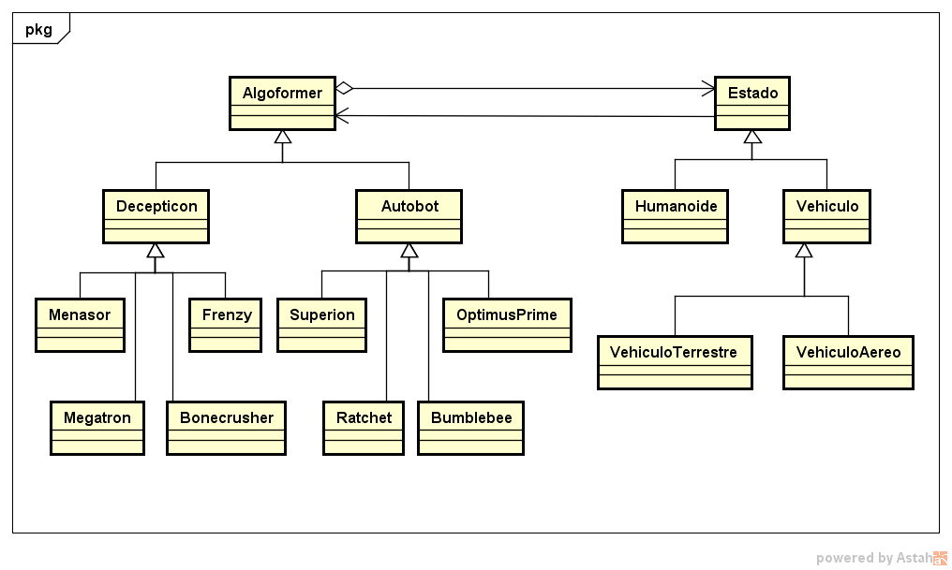

Modificadores y contenido: muestra las distintas clases hija de Contenido (incluyendo Algoformer). Entre ellas se destaca Buff, que tiene a su vez tres subclases. En el mismo diagrama se ve Debuff, también con tres subclases, y la clase Modificador que contiene tanto Buff como Debuff. Algoformer, a su vez, contiene un modificador y puede interactuar con los Buffs y Debuffs.

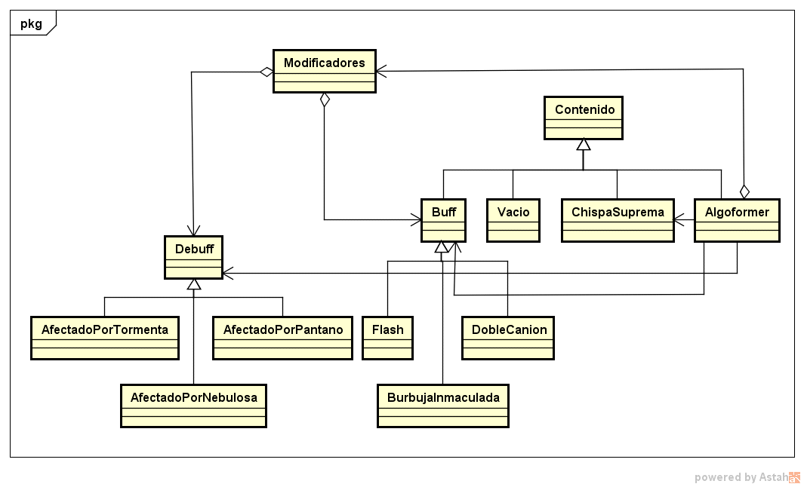

Celda y Terrenos: la clase celda contiene un Terreno Terrestre, un Terreno Aéreo (ambas con tres subclases), y un Contenido (vacío, buff, Chispa Suprema o Algoformer como se ve en el diagrama anterior). Algoformer conoce tanto la celda como los terrenos.
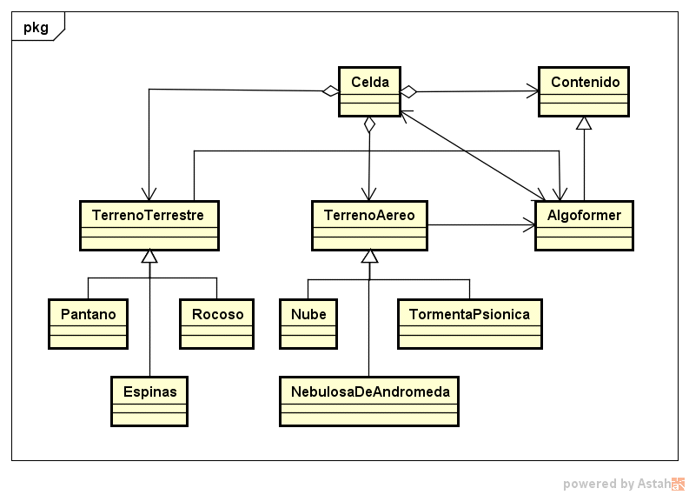

Por último, un diagrama general. Muestra la clase Juego, que contiene Turno, Algoformers, y dos jugadores, y conoce el Tablero (que contiene filas, que a su vez contienen Celdas) y la Fábrica De Terrenos, una clase que maneja la generación de terrenos Aéreos y Terrestres en el Tablero.
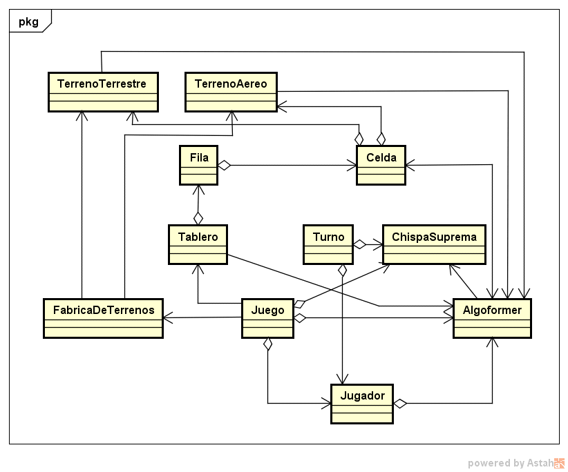

Diagramas de secuencia

DarBuff(unAlgoformer) de la clase Celda. La celda le pregunta a su contenido si éste es un buff. Si lo es, le dice a unAlgoformer que le diga a la lista de Modificadores que contiene que le agregue el contenido como buff.
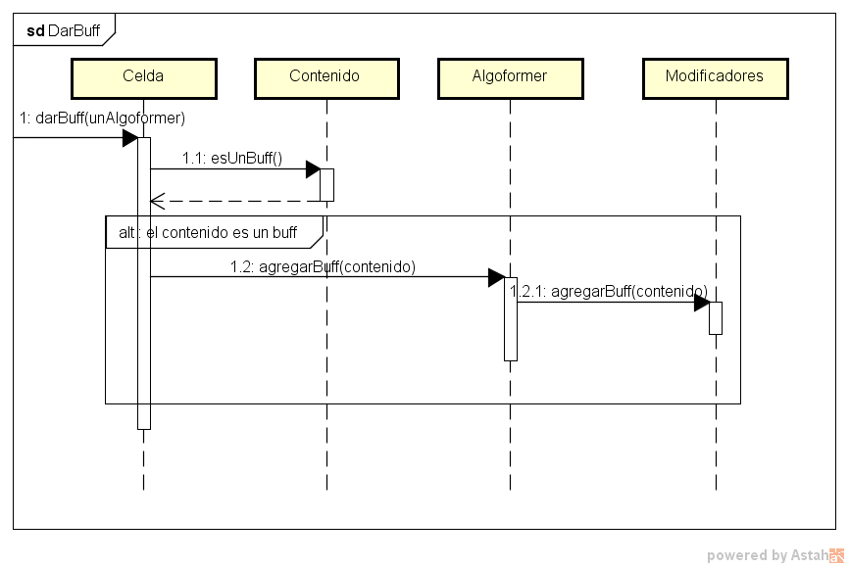

DarChispa(unAlgoformer) de la clase Celda. La celda le pregunta a su contenido si hay una Chispa Suprema. Si el contenido es la Chispa Suprema, se le dice a la Chispa Suprema que ha sido atrapada.
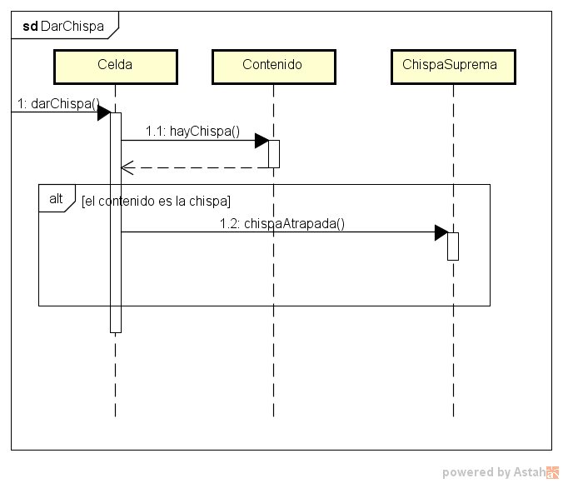

UbicarAlgoformerEnUnaPosicion (fila, columna, unAlgoformer) de la clase Tablero. El tablero le agrega el Algoformer a la celda en la ubicación (fila, columna). Si la celda está ocupada, tira la excepción La Celda Ya Tiene Un Algoformer; si no, le dice a la celda que le dé el buff o la chispa que contiene al algoformer (ver ambos métodos detallados arriba). Luego le dice al algoformer que cambie su posición a (fila, columna).

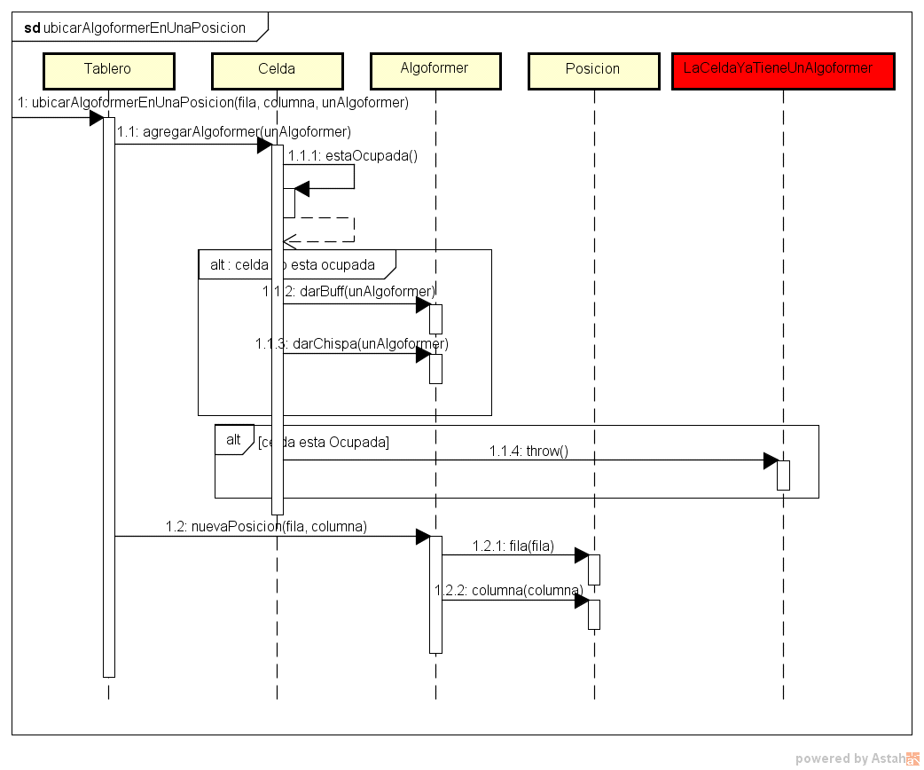

PuedoFusionar(unAlgoformer) de la clase Jugador. Revisa que se den todas las condiciones para que unAlgoformer pueda fusionarse: ve que ninguno de los Algoformers del jugador tenga 0 o menos puntos de vida, ninguno esté afectado por el debuff Nebulosa, y que todos estén dentro del rango del movimiento de unAlgoformer.

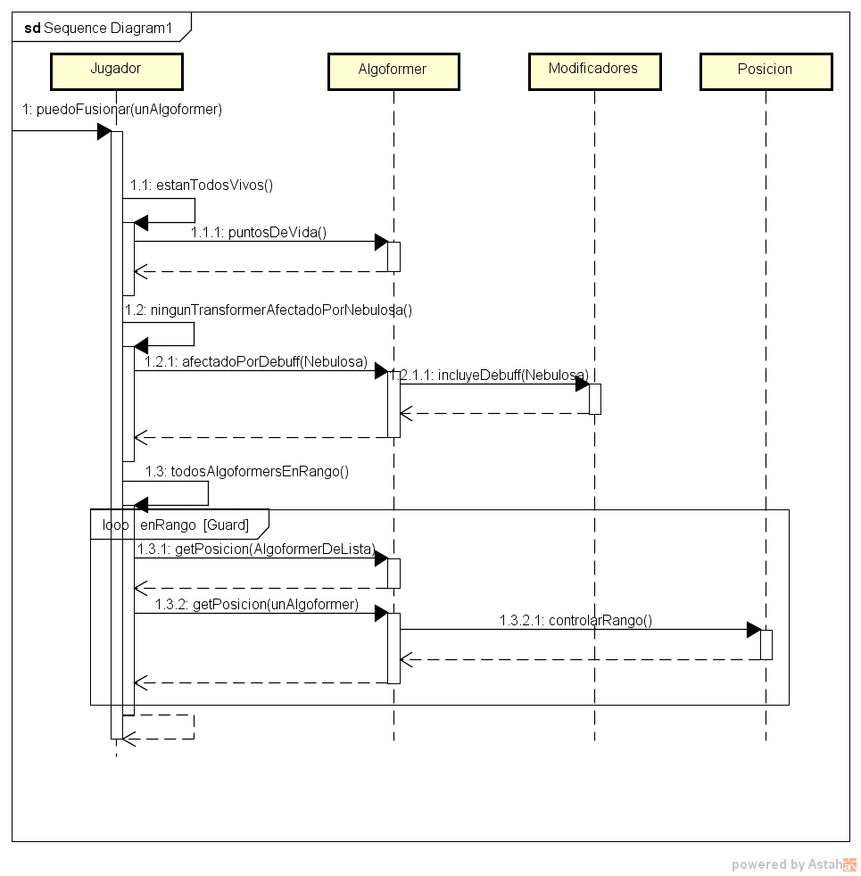

Fusionar(unAlgoformer) de la claseJugador. Le pregunta unAlgoformer si puede fusionarse (el método puedoFusionar detallado arriba) y si no puede tira la excepción No Puede Fusionar. Si puede, suma los puntos de vida de todos sus Algoformers a la fusión, obtiene la posición de unAlgoformer, y ubica la fusión en ésta posición (el método ubicarAlgoformerEnUnaPosicion detallado arriba).
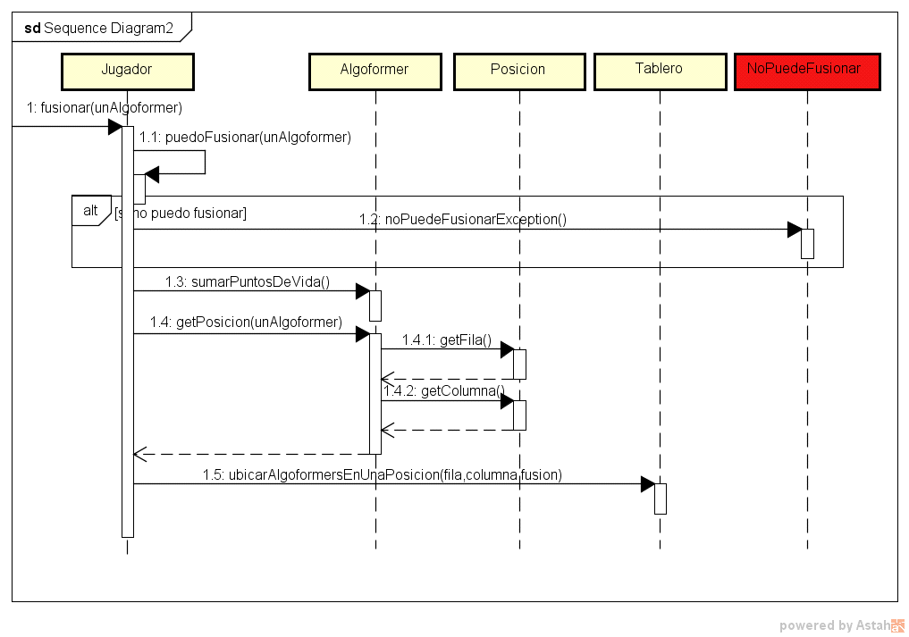

HayGanador() de la clase Juego. Juego le pregunta a ambos Jugadores si sus Algoformers están todos muertos (revisando si los puntos de vida de cada uno son menores a 0), y luego le pregunta a la chispa Suprema si hay Ganador (si ha sido atrapada). Responde verdadero si se dan ambas condiciones.
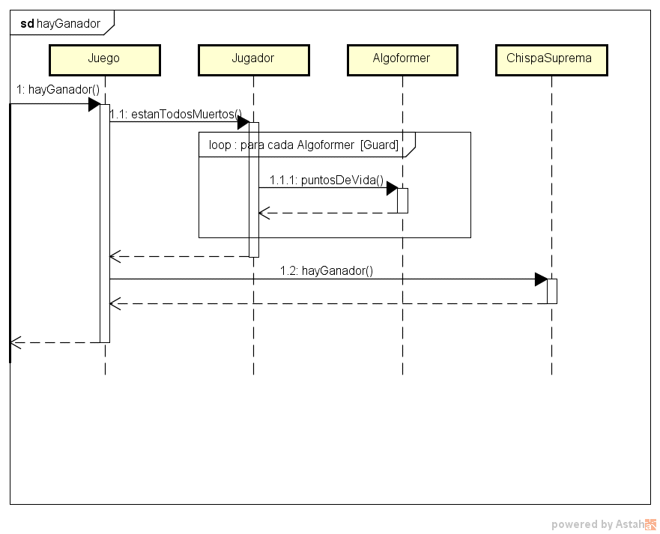

Diagrama de paquetes
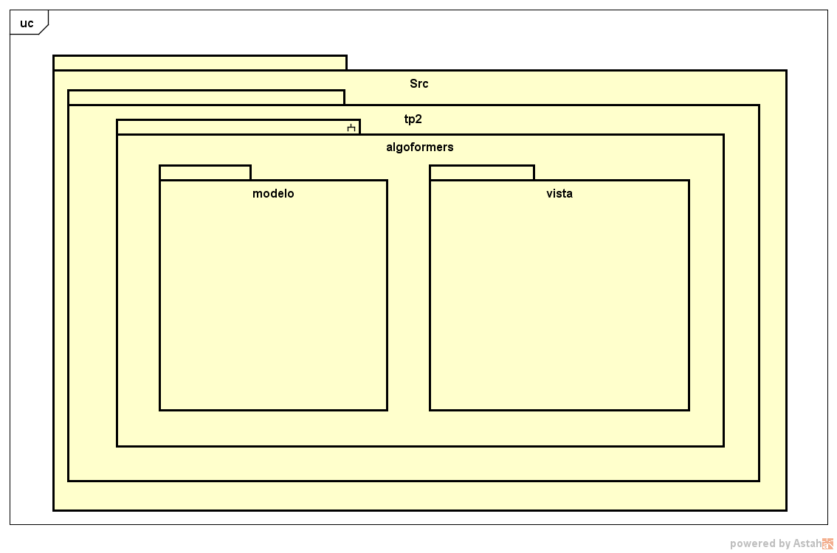
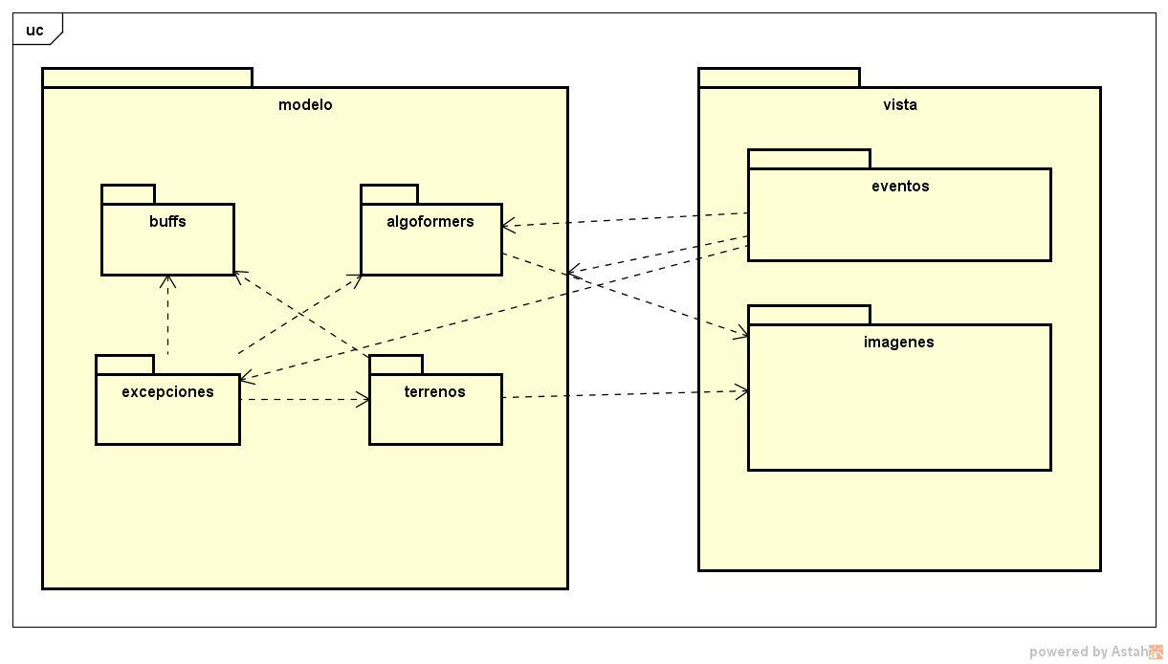

Diagramas de estado
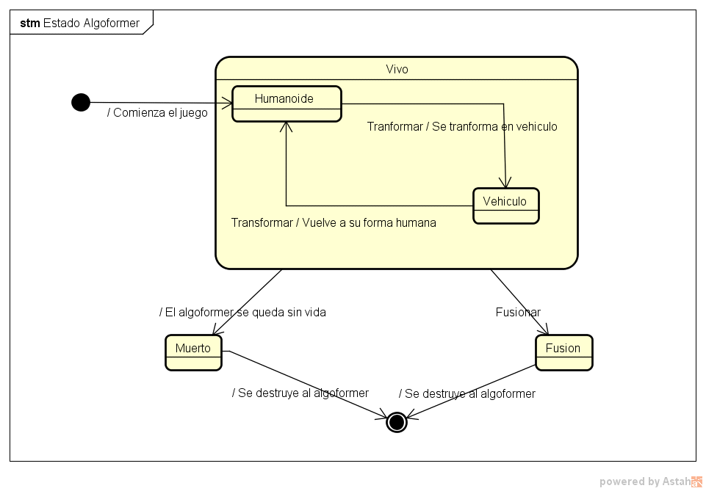
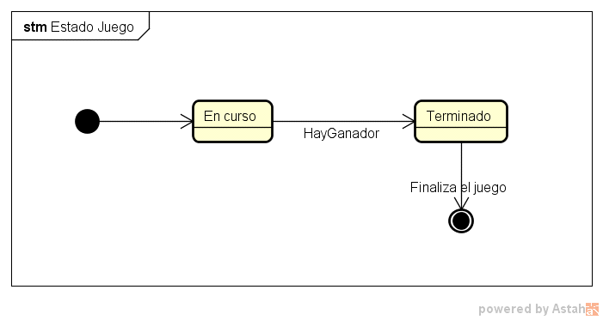
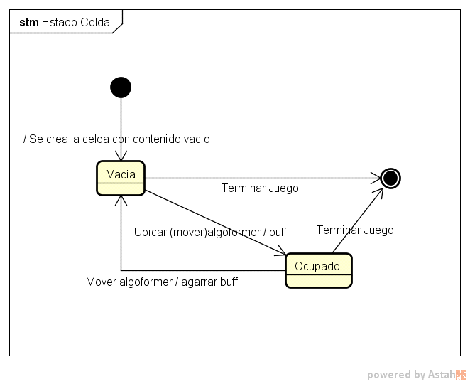

Detalles de implementación
Podemos identificar varios patrones de diseño utilizados en este trabajo, Singleton, State, Mediator, Null Object y Visitor.

El patrón Singleton lo utilizamos en el Tablero, y el Controlador. Este patrón permite tener solo una instancia de la clase que lo implemente, y lo utilizamos para estas dos ya que iban a ser llamadas por muchos objetos, con el Singleton evitamos que cada uno de esas objetos tenga que recibir al Tablero, o Controlador, al ser creados.

El patrón State fue utilizado en los Algoformers, el patrón se utiliza para que el comportamiento de un objeto cambie según el estado del mismo. En este caso tenemos la interfaz Estado y sus herederos, Vehículo y Humanoide, que permiten que los Algoformers se comporten de distinta manera respecto a los terrenos, o respecto a sus estadísticas (velocidad, ataque, etc).

Mediator fue utilizado en el Controlador, este patrón define y encapsula como un conjunto de objetos interactúan entre ellos. Para evitar que todos los botones de la Vista tuvieran que conocer a la Vista utilizamos al Controlador, que según el Botón presionado le manda información a la vista.

Null Object se utiliza para instanciar un objeto que actúe en el lugar de null, y evitar errores relacionados a los llamados de métodos en null, también se evita tener que chequear que una referencia no sea nula antes de llamarla.
Para esto utilizamos la clase Vacío, cuya única responsabilidad es responder preguntas respecto de la Celda en la que se encuentra.

Por ultimo utilizamos el patrón Visitor para definir como se atacan los Algoformers entre ellos, para evitar ataques entre compañeros. Las clases Autobot y Decepticon tienen sus propios métodos "atacadoPor(Algoformer)" que definen su comportamiento según el parámetro recibido. El Algoformer atacado, y no el atacante, es quien define como se soluciona el ataque.

Excepciones
Un algoformer le pasa a Modificadores los buffs que obtiene del contenido de una celda y los debuffs que obtiene del terreno. También les reduce los temporales a cada uno, borrándolos de las listas cuando éstos expiran.
Cada vez que el Algoformer realiza una acción que puede ser afectada por un buff o debuff, consulta con Modificadores (para ver si está en un terreno que afecta sus pasos, para ver si tiene doble cañón y puede hacer más daño, ver si puede moverse más rápido con el Flash, o ver si está atrapado en una nebulosa y no puede moverse).
Fuera De Rango: salta cuando un Algoformer intenta moverse o atacar un Algoformer fuera de su velocidad o rango de ataque respectivamente.
La Celda Ya Tiene Un Algoformer: evita que un Algoformer se mueva a una celda que ya contiene un Algoformer.
No Hay Un Algoformer En Esa Posición: ocurre cuando un Algoformer intenta atacar una celda sin contenido o con un buff o Chispa Suprema.
No Puedo Atacar Un Companiero: ocurre si un Algoformer intenta atacar un Algoformer del mismo bando.
Atrapado En Nebulosa: le dice a un Algoformer afectado por una Nebulosa que no puede realizar una acción, o que los Algoformers no pueden fusionarse porque uno de ellos está afectado.
Un Humanoide No Puede Cruzar Un Pantano: salta si un Algoformer en modo humanoide intenta moverse a o a través de una celda con terreno de Pantano.
No Puede Fusionarse: Ocurre cuando el Jugador intenta fusionar sus Algoformers sin que se den las siguientes condiciones: los Algoformers deben estar vivos, ninguno debe estar afectado por Nebulosa, y todos deben estar en el rango de movimiento del Algoformer que se selecciona para fusionarse.
Fusión No Puede Transformarse: según las especificaciones del TP, Menasor y Superion no tienen modo alterno, entonces si intentan transformarse salta esta excepción.
Ese Algoformer Pertenece A Otro Jugador: cuando un jugador selecciona un Algoformer para realizar una acción y éste no pertenece a su lista de Algoformers, salta esta excepción.

Checklist de corrección
Esta sección es para uso exclusivo de los docentes, por favor no modificar.

Carpeta
Generalidades
- ¿Son correctos los supuestos y extensiones?
- ¿Es prolija la presentación? (hojas del mismo tamaño, numeradas y con tipografía uniforme)
Modelo
- ¿Está completo?¿Contempla la totalidad del problema?
- ¿Respeta encapsulamiento?
- ¿Hace un buen uso de excepciones?
- ¿Utiliza polimorfismo en las situaciones esperadas?

Diagramas
Diagrama de clases
- ¿Está completo?
- ¿Está bien utilizada la notación?
Diagramas de secuencia
- ¿Está completo?
- ¿Es consistente con el diagrama de clases?
- ¿Está bien utilizada la notación?
Diagrama de estados
- ¿Está completo?
- ¿Está bien utilizada la notación?

Código
Generalidades
- ¿Respeta estándares de codificación?
- ¿Está correctamente documentado?

